九年级化学上册
15个常见化学实验知识点
一、蜡烛燃烧
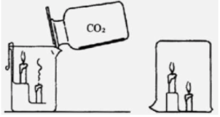

①火焰的分层及温度：焰心、内焰（最明亮）、外焰（温度最高）
②生成的产物：水（H₂0）和二氧化碳（CO₂）
③实验现象：下层蜡烛先熄灭，上层蜡烛后熄灭。
④实验结论：二氧化碳的密度比空气大，且二氧化碳不可燃烧也不支持燃烧；方程式：C+O₂=点燃=CO₂；
【注意】蜡烛燃烧的产物不仅有二氧化碳，还有水；
⑤为什么要放上下两层？为了检验二氧化碳的密度；
⑥确定水的生成：蜡烛上方罩一个干冷的烧杯（有水雾生成）
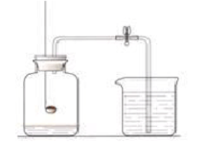
二、红磷燃烧

①目的：为了测定空气中氧气的体积分数；
②实验现象：红磷燃烧产生大量白烟，打开止水夹，水沿导管进入集气瓶并上升至五分之一的地方。
③注意事项：红磷要过量（把集气瓶中的氧气完全消耗）；燃耗时必须先关闭止水夹，结束后要等集气瓶冷却再打开止水夹（气体膨胀导致倒吸入水的体积小于五分之一）
④进入瓶中谁的体积一般小于瓶内空间的1/5的可能原因是：红磷量不足；气密性不好，使外界空气进入瓶内；未冷却至室温。
方程式：4P+5O₂=点燃=2P₂O5；
⑤实验结论：氧气占空气体积的五分之一；
三、硫在氧气中的燃烧
①实验现象：
硫在氧气中燃烧，产生蓝紫色火焰，生成有刺激性气味的气体；
硫在空气中燃烧，产生淡蓝色火焰，生成有刺激性气味的气体。
方程式：S+O₂=点燃=SO₂；
②注意事项：实验时需要在集气瓶底放少量水，吸收产物二氧化碳，防止空气污染；
四、铁在氧气中的燃烧
①实验现象：剧烈燃烧，火星四射，生成黑色固体。
方程式：
②注意事项：铁丝只能在纯氧中燃烧，不能在空气中燃烧；实验时需要在集气瓶底放入少量水，防止高温熔融物掉落集气瓶底部使集气瓶受热不均匀发生炸裂；
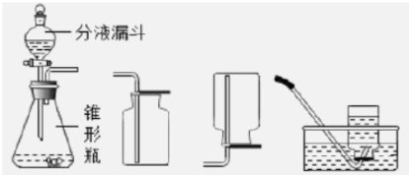
五、过氧化氢分解制氧气

①发生装置类型：固液常温型；
方程式：2H2O₂=Mno₂=2H₂O+O₂↑；
②二氧化锰的作用：加快反应速率；
【催化剂的作用】加快或减慢反应速率，缩短或延长反应时间，但并不改变反应物的消耗和生成物的生成，以及催化剂自身的质量和性质；
③收集装置：排水法和向上排空气法；
向上排空气法：收集密度比空气大的气体；
向下排空气法：收集密度比空气小的气体；
排水集气法：收集不易溶于水的气体
④检验方法：将带火星的木条放在集气瓶中，若木条复燃，证明瓶中气体是氧气；
验满方法：将带火星的木条放在集气瓶口，若木条复燃，证明瓶中气体已满；
六、高锰酸钾分解制氧气
方程式：2KMnO4=△=K₂MnO4+MnO₂+ O₂↑；
①发生装置：固体加热型；
②注意事项：
试管口向右下方倾斜，防止生成水，使局部过热炸裂试管；
试管口塞一块棉花，防止高锰酸钾颗粒沿导管滑落从而堵塞试管；
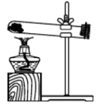
③收集装置与检验、验满方法同过氧化氢分解制氧气；
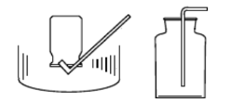

收集装置 发生装置
七、氯酸钾分解制氧气
①发生装置类型：固体加热型；
方程式：2KClO3=加热MnO₂=2KCl+3O₂↑；
③注意事项：试管口向右下方倾斜，防止生成水，使局部过热炸裂试管；
④收集装置：排水法和向上排空气法；
八、电解水
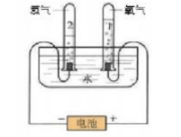

方程式：2H₂O=通电=2H₂↑+ O₂↑；
① 实验现象：正氧负氢（正极产生氧气，负极产生氢气）
氢二氧一（氢气与氧气的体积比为2:1）
② 实验结论：水是由氢氧元素组成的
九、过滤
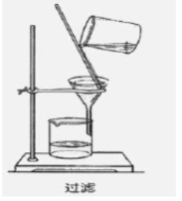

注意事项：一贴二低三靠；
一贴：滤纸紧贴漏斗边缘；
二低：滤纸低于漏斗边缘，滤液低于滤纸边缘；
三靠：玻璃棒紧靠烧杯，玻璃棒下端紧靠三层滤纸一边，漏斗
下端紧靠烧杯内壁。
十、木炭还原氧化铜
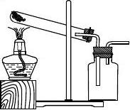

①实验现象：黑色粉末变成亮红色，生成使澄清石灰水变浑浊的气体；
方程式：C+2CuO=高温=2Cu+CO₂↑；
②注意事项：酒精灯上方盖一个金属网罩，增加温度。实验结束后先撤导管后撤酒精灯。
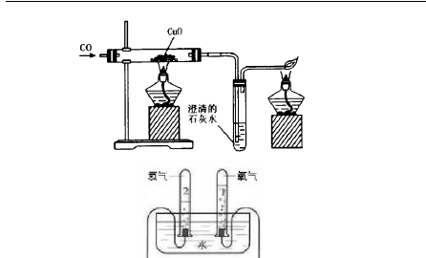
十一、一氧化碳还原氧化铜

① 实验现象：黑色粉末变成亮红色，生成使澄清石灰水变浑
浊的气体；
方程式：CO+CuO=△=Cu+CO₂；
② 注意事项：实验结束后先撤导管后撤灯，反应开始前要先
通入一氧化碳一段时间后，再点燃酒精灯，实验装置末端要加一个尾气处理装置。
十二、制取二氧化碳
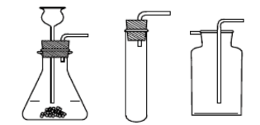

①固体药品：石灰石和大理石；液体药品：稀盐酸；
方程式：
②发生装置：固液常温型
③收集装置：向上排空气法；
④检验：将产生的气体通入到澄清石灰水，若澄清石灰水变浑浊，证明该气体是二氧化碳；
验满：将燃着的木条放在集气瓶口，若木条熄灭，证明瓶中气体已满。
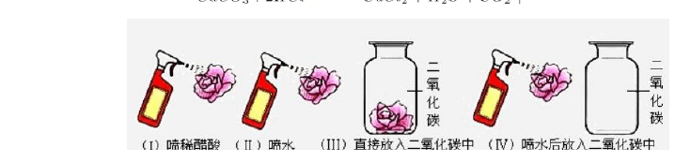
十三、检验二氧化碳的性质

①反应原理：二氧化碳与水反应生成碳酸，使紫色石蕊变红
方程式：CO₂+HO₂=H₂CO3；
②结论：干燥的二氧化碳不能使紫色石蕊变红，二氧化碳与水反应后的产物可以使紫色石蕊变红；

附：1）镁在氧气中的燃烧
方程式：2Mg+O₂=点燃= 2MgO；
现象：剧烈燃烧，发出耀眼的白光，放出热量，生成白色固体。
注意：不能手持镁条，应用坩埚钳夹持。

2）木炭在氧气中的燃烧
方程式：C+O₂=点燃=CO₂；
现象：剧烈燃烧，发白光，放热，生成使澄清石灰水变浑浊的气体。

九年级化学上册
15个常见化学实验知识点
一、蜡烛燃烧

①火焰的分层及温度：焰心、内焰（最明亮）、外焰（温度最高）
②生成的产物：水（H₂0）和二氧化碳（CO₂）
③实验现象：下层蜡烛先熄灭，上层蜡烛后熄灭。
④实验结论：二氧化碳的密度比空气大，且二氧化碳不可燃烧也不支持燃烧；方程式：C+O₂=点燃=CO₂；
【注意】蜡烛燃烧的产物不仅有二氧化碳，还有水；
⑤为什么要放上下两层？为了检验二氧化碳的密度；
⑥确定水的生成：蜡烛上方罩一个干冷的烧杯（有水雾生成）
二、红磷燃烧

①目的：为了测定空气中氧气的体积分数；
②实验现象：红磷燃烧产生大量白烟，打开止水夹，水沿导管进入集气瓶并上升至五分之一的地方。
③注意事项：红磷要过量（把集气瓶中的氧气完全消耗）；燃耗时必须先关闭止水夹，结束后要等集气瓶冷却再打开止水夹（气体膨胀导致倒吸入水的体积小于五分之一）
④进入瓶中谁的体积一般小于瓶内空间的1/5的可能原因是：红磷量不足；气密性不好，使外界空气进入瓶内；未冷却至室温。
方程式：4P+5O₂=点燃=2P₂O5；
⑤实验结论：氧气占空气体积的五分之一；
三、硫在氧气中的燃烧
①实验现象：
硫在氧气中燃烧，产生蓝紫色火焰，生成有刺激性气味的气体；
硫在空气中燃烧，产生淡蓝色火焰，生成有刺激性气味的气体。
方程式：S+O₂=点燃=SO₂；
②注意事项：实验时需要在集气瓶底放少量水，吸收产物二氧化碳，防止空气污染；
四、铁在氧气中的燃烧
①实验现象：剧烈燃烧，火星四射，生成黑色固体。
方程式：
②注意事项：铁丝只能在纯氧中燃烧，不能在空气中燃烧；实验时需要在集气瓶底放入少量水，防止高温熔融物掉落集气瓶底部使集气瓶受热不均匀发生炸裂；
五、过氧化氢分解制氧气

①发生装置类型：固液常温型；
方程式：2H2O₂=Mno₂=2H₂O+O₂↑；
②二氧化锰的作用：加快反应速率；
【催化剂的作用】加快或减慢反应速率，缩短或延长反应时间，但并不改变反应物的消耗和生成物的生成，以及催化剂自身的质量和性质；
③收集装置：排水法和向上排空气法；
向上排空气法：收集密度比空气大的气体；
向下排空气法：收集密度比空气小的气体；
排水集气法：收集不易溶于水的气体
④检验方法：将带火星的木条放在集气瓶中，若木条复燃，证明瓶中气体是氧气；
验满方法：将带火星的木条放在集气瓶口，若木条复燃，证明瓶中气体已满；
六、高锰酸钾分解制氧气
方程式：2KMnO4=△=K₂MnO4+MnO₂+ O₂↑；
①发生装置：固体加热型；
②注意事项：
试管口向右下方倾斜，防止生成水，使局部过热炸裂试管；
试管口塞一块棉花，防止高锰酸钾颗粒沿导管滑落从而堵塞试管；
③收集装置与检验、验满方法同过氧化氢分解制氧气；

收集装置 发生装置
七、氯酸钾分解制氧气
①发生装置类型：固体加热型；
方程式：2KClO3=加热MnO₂=2KCl+3O₂↑；
③注意事项：试管口向右下方倾斜，防止生成水，使局部过热炸裂试管；
④收集装置：排水法和向上排空气法；
八、电解水

方程式：2H₂O=通电=2H₂↑+ O₂↑；
① 实验现象：正氧负氢（正极产生氧气，负极产生氢气）
氢二氧一（氢气与氧气的体积比为2:1）
② 实验结论：水是由氢氧元素组成的
九、过滤

注意事项：一贴二低三靠；
一贴：滤纸紧贴漏斗边缘；
二低：滤纸低于漏斗边缘，滤液低于滤纸边缘；
三靠：玻璃棒紧靠烧杯，玻璃棒下端紧靠三层滤纸一边，漏斗
下端紧靠烧杯内壁。
十、木炭还原氧化铜

①实验现象：黑色粉末变成亮红色，生成使澄清石灰水变浑浊的气体；
方程式：C+2CuO=高温=2Cu+CO₂↑；
②注意事项：酒精灯上方盖一个金属网罩，增加温度。实验结束后先撤导管后撤酒精灯。
十一、一氧化碳还原氧化铜

① 实验现象：黑色粉末变成亮红色，生成使澄清石灰水变浑
浊的气体；
方程式：CO+CuO=△=Cu+CO₂；
② 注意事项：实验结束后先撤导管后撤灯，反应开始前要先
通入一氧化碳一段时间后，再点燃酒精灯，实验装置末端要加一个尾气处理装置。
十二、制取二氧化碳

①固体药品：石灰石和大理石；液体药品：稀盐酸；
方程式：
②发生装置：固液常温型
③收集装置：向上排空气法；
④检验：将产生的气体通入到澄清石灰水，若澄清石灰水变浑浊，证明该气体是二氧化碳；
验满：将燃着的木条放在集气瓶口，若木条熄灭，证明瓶中气体已满。
十三、检验二氧化碳的性质

①反应原理：二氧化碳与水反应生成碳酸，使紫色石蕊变红
方程式：CO₂+HO₂=H₂CO3；
②结论：干燥的二氧化碳不能使紫色石蕊变红，二氧化碳与水反应后的产物可以使紫色石蕊变红；

附：1）镁在氧气中的燃烧
方程式：2Mg+O₂=点燃= 2MgO；
现象：剧烈燃烧，发出耀眼的白光，放出热量，生成白色固体。
注意：不能手持镁条，应用坩埚钳夹持。

2）木炭在氧气中的燃烧
方程式：C+O₂=点燃=CO₂；
现象：剧烈燃烧，发白光，放热，生成使澄清石灰水变浑浊的气体。

